UNIVERSIDAD DE PANAMÁ

CENTRO REGIONAL UNIVERSITARIO DE VERAGUAS

FACULTAD DE INFORMÁTICA ELECTRÓNICA Y COMUNICACIÓN

LICCENCIATURA PARA LA GESTION EDUCATIVA Y EMPRESARIAL

PROGRAMACION I

PROYECTO

ESTADÍSTICA DE PESO Y TALLA

ESTUDIANTES:

Rodrigo Gutierrez

José Sánchez

David rodríguez

PROFESORA:

Giannina Núñez

2018

1. Describa cada una de las variables de su programa en una tabla

|  |  |  |
| --- | --- | --- |
| Nombre | Descripción/Utilidad | Tipo |
| totalinf | Total de infrapeso/Contador | Entero |
| totalnorm | Total de normal/Contador | Entero |
| totalsobr | Total de sobrepeso/Contador | Entero |
| totalobs | Total de obesidad/Contador | Entero |
| totalhom | Total de hombres/Contador | Entero |
| totalmuj | Total de mujeres/Contador | Entero |
| mayortalla | Acumulador de la mayor talla / Acumulador | Flotante |
| nomayortalla | Nombre de mayor talla/Acumulador de cadena | Cadena |
| acumedad | Acumulador de edad niños/Acumulador | Entero |
| niños | Contador de niño/Contador | Entero |
| adolecentes | Contador adolecentes/Contador | Entero |
| adulto | Contador de adultos/Contador | Entero |
| terceraedad | Contador de tercera edad/Contador | Entero |
| obsm | Contador de obesidad masculino/ Contador | Entero |
| obsf | Contador de obesidad femenino/Contador | Entero |
| menorpeso | Acumulador de menor peso de adultos/Acumulador | Entero |
| nombmenorpesos | Nombre de menor peso/Acumulador | Cadena |
| po | Swich de niña infrapeso / Swich | booleanos |
| ad | Swich de adulto menor peso / Swich | booleanos |
| resp | Respuesta de desea continuar/ Controlador de ciclo | Cadena |
| nomb | Nombre del censado | Cadena |
| sexo | Sexo del censado | Carácter |
| edad | Edad del censad | Entero |
| peso | Peso del censado | Entero |
| talla | Talla o estatura del censado/ | Flotante |
| ncensadomenorpeso | Número del censado de menor peso | Entero |
| conta | Contador de personas censada, Para saber el número del censado | Entero |
| ncensadomenorpeso | Almacena el número de la persona de menor peso | Entero |
| edadprom | Es la variable que guardara el promedio de edad de los niños | Flotante |

1. Presente y explique el diseño de su entrada: defina como deben los usuarios introducir los datos.

* nomb: En nombre debe de introducir el nombre de la persona a censar.
* sexo: Se debe utilizar “F” o “f” si es femenino y “M” o “m” si es masculino.
* edad: En edad debe de introducir la edad de forma numérica “12”.
* peso: En peso se tendrá que dar el mismo en libras.
* talla: Talla o la estatura se tendrá que introducir en metros.
* Para tomarle los datos a otra persona responda “SI”o“si”.
* Para salir digite un “NO” o “Otro carácter”.

1. Presente y explique el diseño de su salida: Explique cómo interpretar los resultados

* Los resultados del programa será al finalizar el programa el mimos dará El total de personas infrapeso, normal, sobrepeso, obesidad, Se imprimirá de forma numérica.
* El total de personas de sexo masculino y de sexo femenino, se imprimirá de forma numérica.
* El número y nombre de la persona de mayor talla, se imprimirá de forma numérica y el nombre en cadena.
* El total de niños, adolescentes, adultos y tercera edad, se imprimirá de forma numérica.
* La edad promedio de los niños, se imprimirá de forma numérica.
* El total de personas con obesidad por sexo, se imprimirá de forma numérica.
* El adulto de menor peso y se imprimirá de forma numérica y el nombre de la persona.
* Si hay una niña con infrapeso se mandara el mensaje al final.

1. Presente su programa fuente debidamente compilado y documentado.

totalinf = 0 #Total de infrapeso/Contador

totalnorm = 0 #Total de normal/Contador

totalsobr = 0 #Total de sobrepeso/Contador

totalobs = 0 #Total de obesidad/Contador

totalhom = 0 #Total de masculinos/Contador

totalmuj = 0 #Total de Mujeres/Contador

mayortalla = 0 #Almacena la mayor talla del censo

nomayortalla = '' #Almacena el nombre de la mayor talla del censo

acumedad = 0 #Suma la edad de todo los niños del censo

niños = 0 #Contador de niños del censo

adolecente = 0 #Contador de adolecentes

adulto = 0 #Contador de adulto

terceraedad = 0 #Contador de tercera edad

obsm = 0 #El total de personas con obesidad masculino

obsf= 0 #El total de personas con obesidad mujeres

menorpeso=800 #Almacena el menor peso del censo

nombmenorpesos= '' #Almacena nombre del menor peso del censo

po=0 #Centinela para niña con infrapeso

ad=0 #Centinela de El adulto de menor peso

conta=0 #Contador para saber el numero de paciente automaticamente

nmayortalla= 0 #Almacena el numero de la persona de mayor talla

ncensadomenorpeso=0 #Almacena el numero de la persona de menor peso solo de Adultos

edadprom = 0 #Almacena la edad promedio de los niños

resp = 'si' #Controlador del ciclo

print ("Instrucciones".center(70, "=" ),'\n', "Llene el formulario de la siguiente manera".center(70," "))

print('\n', "En nombre debe de introducir el nombre de la persona a censar".center(70," "),'\n', "Sexo Utilice “F” si es femenino y “M” si es masculino".center(70," "))

print ("En edad debe de introducir la edad de forma numérica “12”".center(70, " " ),'\n', "En peso se tendrá que dar el mismo en libras".center(70," "))

print("Talla o la estatura se tendrá que introducir en metros".center(70," "))

print("Para tomarle los datos a otra persona responda “SI”o“si”".center(70," "))

print("Para salir digite un “NO” o “Otro carácter”".center(70," "))

print("____________________________________________________________________________")

while resp == 'si' or resp== 'SI':

conta=conta+1

nomb = input("Nombre: ") #La variable almacena el dato preguntado "El nombre"

sexo = input("Sexo: ") #almacena el dato preguntado "Sexo de la persona censada"

edad = int(input("Edad: ")) #almacena la edad "Edad"

peso = int(input("Peso Libras: ")) #Captura el peso en libras

talla = float(input("Talla o estatura mts: ")) #Captura la talla o altura en metros

pesomlg = peso / 2.2046 #Se transforma el peso de libras en KLG

imc = pesomlg / (talla * talla) #La variable imc almacena el índice de masa corporal

if talla >= mayortalla: #Se hace la comparacion para saber la mayor talla del censo

mayortalla = talla #Almacena la talla de la persona de mayor talla

nomayortalla = nomb #Almacena el nombre de la persona de mayor talla

nmayortalla=conta ##Almacena el numero de censado de la persona de mayor talla

if imc < 18.50: #Se compara para saber en si el censado esta en Infrapeso

print("El IMC de ", nomb, "es: ", '%.2f' % imc, " Infrapeso")

totalinf = totalinf + 1 #Contador de persona con infrapeso

else:

if imc >= 18.50 and imc <= 24.99: #Se compara para saber en si el censado esta en Normal

print("El IMC de ", nomb, "es: ", '%.2f' % imc, " Normal")

totalnorm = totalnorm + 1 #Contador de persona con Normal

else:

if imc >= 25.00 and imc <= 29.99: #Se compara para saber en si el censado esta en Sobrepeso

print("El IMC de ", nomb, "es: ", '%.2f' % imc, " Sobrepeso")

totalsobr = totalsobr + 1 #Contador de persona con sobrepeso

else:

if imc >= 30.00: #Se compara para saber en si el censado esta en Obesidad

print("El IMC de ", nomb, "es: ", '%.2f' % imc, " Obesidad")

totalobs = totalobs + 1 #Contador de persona con Obesidad

if sexo == 'm' or sexo == 'M': #Se busca saber de que sexo es el censado y se cuenta

totalhom = totalhom + 1 #Contador sexo masculino

else:

if sexo == 'f' or sexo == 'F':

totalmuj = totalmuj + 1 #Contador sexo femenino

if edad >= 0 and edad <= 12: #Si la edad esta entre 0 y 12 es niño

niños = niños + 1 #Contador de niños

acumedad = acumedad + edad #Acumulador de edad

else:

if edad > 12 and edad <= 18: #Si la edad esta entre 13 y 18 es adolecente y se cuenta

adolecente = adolecente + 1 #Contador de adolecentes

else:

if edad > 18 and edad <= 60: #Si la edad esta entre 19 y 60 es adulto y se cuenta

adulto = adulto + 1 #Contador de adultos

if menorpeso >= peso: #Se busca el menor peso solo de Adultos y se actualiza el nombre y peso

menorpeso=peso

nombmenorpesos = nomb

ncensadomenorpeso=conta

ad =1 #se actualiza la centinela a 1

else:#Si la edad es mayor a 60 es detercera edad y se cuenta}

terceraedad = terceraedad + 1 #Contador de tercera edad

if sexo == 'f' and imc >= 30.00: #personas con obesidad por sexo.

obsf = obsf + 1 #Contador de obesidad mujeres

if sexo == 'm' and imc >= 30.00: #personas con obesidad por sexo.

obsm = obsm + 1 #Contador de obesidad hombres

if edad <=12 and sexo == "f" and imc <=18.50: #niña con infrapeso y se actualiza la centine l

po=1

resp = input("Desea continuar: ") #pregunta que controla al ciclo

print("____________________________________________")

#SE TERMINA EL CICLO

#FUERA DEL CICLO

if ad==0: # Si no hay adulotos en el censo se imprimira el siguiente mensaje

menorpeso='**'

nombmenorpesos='No hay Adulto en el censo'

if niños != 0: #Solo entrara si hay niños y si no se imprimira "No hay niños en el censo"

edadprom = acumedad / niños #Saca el promedio de las edades de niños

else:

edadprom = "No hay niños en el censo"

if po == 1: #si la centinela se actualiza 1 entrara e imprimira el siguiente mensaje

niñainfr="Hay almenos 1 Niña con infrapeso"

else:

niñainfr = ''

print("RESULTADO DEL CENSO".center(65,"*"))

print("El total de personas infrapeso,normal,sobrepeso,obesidad".center(65,"*"))

print("Total persona Infrapeso ", totalinf) #Se imprimira el Total de personas con infrapeso

print("Total persona Normal ", totalnorm) #Se imprimira el Total de personas con peso normal

print("Total persona Sobrepeso ", totalsobr) #Se imprimira el Total de personas con sobrepeso

print("Total persona Obesidad ", totalobs) #Se imprimira el Total de personas con obesidad

print("El total de masculino y femenino".center(65,"*"))

print("Total de hombres censados", totalhom) #Se imprimira el Total de hombres censado

print("Total de mujeres censados", totalmuj) #Se imprimira el Total de mujeres censado

print("La persona de mayor talla".center(65,"*"))

print("Nombre de la persona de mayor talla")

print("Censado #", nmayortalla, nomayortalla, "y la talla es ", mayortalla) #Se imprimira el nombre de la pesona con mayor talla y su talla.

print("Total niños, adolescentes, adultos y tercera edad".center(65,"*"))

print("Total de ninos ", niños) #Se imprimira el Total de niños censado

print("Total de adolecente ", adolecente) #Se imprimira el Total de adolecentes censado

print("Total de adulto", adulto) #Se imprimira el Total de adultos censado

print("Total de tercera edad", terceraedad) #Se imprimira el Total de tercera edad censado

print("La edad promedio de los niños".center(65,"*"))

print(edadprom) #Se imprimira la edad promedio de niños censado

print("Total de personas con obesidad por sexo".center(65,"*"))

print("Homres: ", obsm, "Mujeres: ", obsf) #Se imprimira el Total de hombres y mujeres por ceparado con obesidad

print("El adulto de menor peso".center(65,"*"))

print("Censado #", ncensadomenorpeso ,nombmenorpesos, "peso: ", menorpeso) #Se imprimira el nombre de del adulto con menor peso y su peso

print(niñainfr) #Si hay una niña con infrapeso en el censo se imprimira el mensaje de niña con infrapeso

1. Presente los resultados de la ejecución de su programa con varios conjuntos de datos.  Utilice datos como: ningún paciente es niño, ningún paciente es obeso, sobrepeso, normal o infrapeso, ningún paciente es masculino o femenino.

Ningún paciente es niño

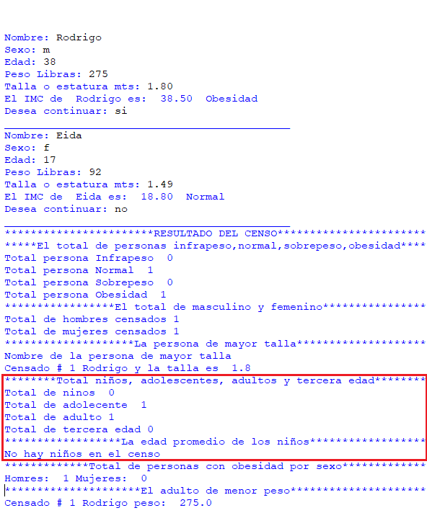

Ningún paciente es obeso

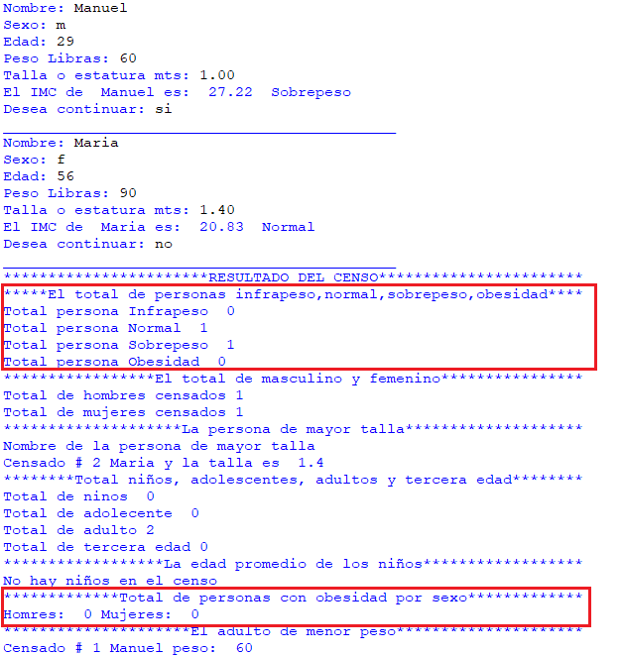

Ningún paciente Sobrepeso

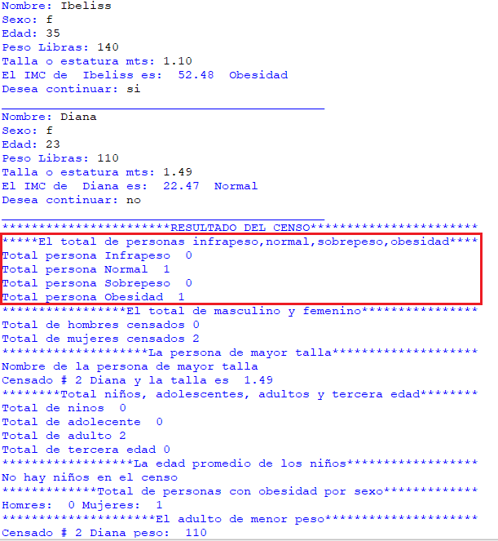

Ningún paciente normal

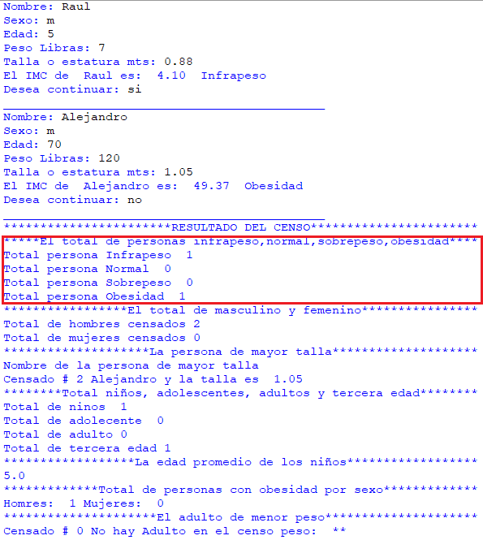

Ningún paciente infrapeso

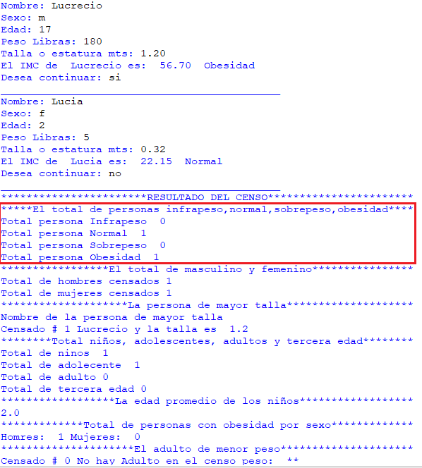

Ningún paciente es masculino o femenino

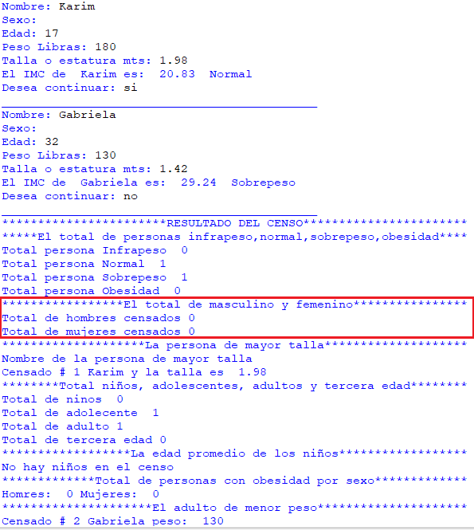

1. Evalúe individualmente su experiencia, dificultades, dedicación y aprendizajes en atención a la realización de este proyecto, así como el objetivo, y utilidad del programa.

Rodrigo Gutierrez:

* Una de las dificultades que me encontré en el camino a la hora de crear el código fue la utilización de centinelas que cambiaba números por cadenas y a la hora de comparar me daba erro y no sabía porque yo entendí que no se puede comparar números con cadenas.
* Le tome mucha importancia al proyecto a tal punto que el día que subieron las indicaciones cuando llegue a casa empecé a desarrollar punto por punto.
* El objetivo del programa es aprender a utilizar los diferentes ciclos, contadores, acumuladores y centinelas.
* La utilidad del programa es saber si una persona es de sobre peso o de infrapeso la edad promedio de solo los niños al igual la comparación de tallas solo de un rango de edad.

José Sánchez:

* Bueno mi experiencia sobre este proyecto es que con estos tipos de problemas donde hay que pensar cómo elaborarlo y donde usar las funciones donde deben y cuando deben ir. Una de mi dificulta de trabajar en Python es mi lógica de pensar de cómo elaborar el proyecto, pero es algo que puedo desarrollar con practica y más practica ya que practicando y elaborar este tipo de proyecto me ayuda a desarrollarla más a comprender y cómo usar mi lógica.
* Como objetivo es dominar cuando se deben usar los ciclos, contadores aprender a usarlo ya que es una parte fundamental en programación en mi forma de pensar , pero es algo que con esfuerzo y dedicación al tema uno puede desarrollar y cuando usar estos tipos de funciones
* Buena la utilidad del proyecto es para saber : si el niños es menor o mayor ingresarle el peso y por supuesto el sexo de esa persona ya al ingresar estos dato nos indica , si la persona esta normal con sobrepeso u obesidad que nos indique el número y nombre de la persona y su talla ,la edad promedio de las personas y edad promedio de los niños y que nos dé que persona es con obesidad por medio del sexo y cuanto adultos con menos peso y que nos indique si tenemos una niñas con infra peso.

David Rodríguez:

* Nos ha servido de grandes experiencia ya que hemos aprendido a utilizar nuestra lógica en diferentes circunstancias o momentos, además que hemos practicado mucha dedicación en hacer este proyecto y nos ha servido porque hemos puesto nuestro cerebro en trabajo.
* La utilidad de este proyecto es infinitamente adecuado a diversas circunstancias ya que nos ayudó a hacer programas que casi tenemos en nuestra vida diaria.